Volume 01. AMR Foundations and System Architecture

08. Functional Safety · 기능 안전

08.01 Safety Fundamentals · 안전 기초
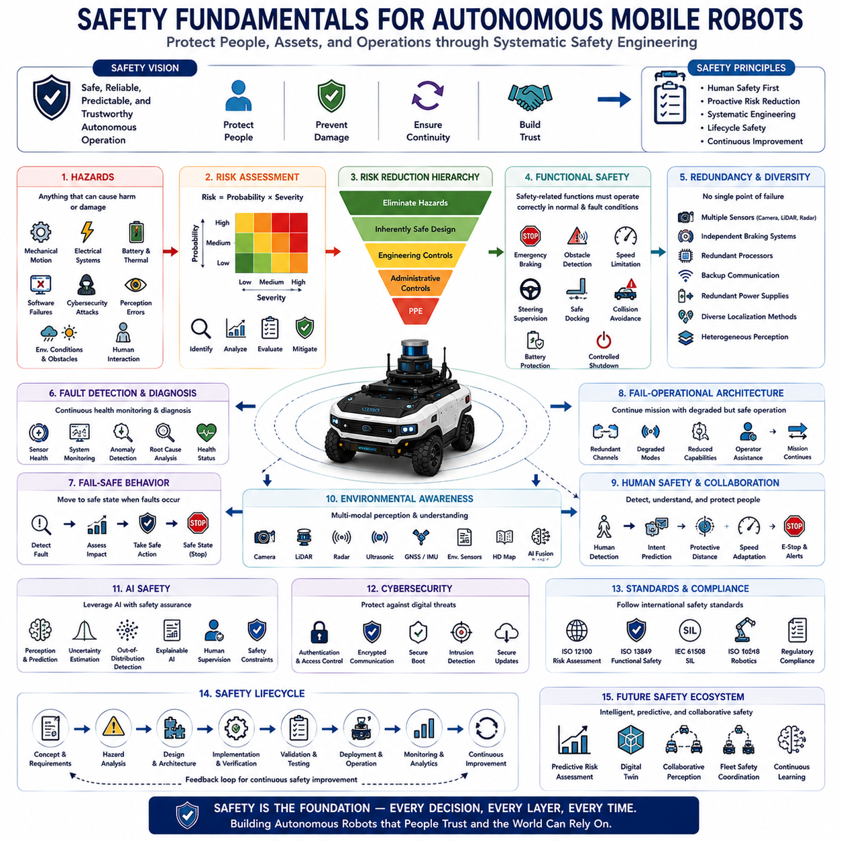
안전(Safety)은 자율이동로봇(Autonomous Mobile Robot, AMR)의 설계, 개발, 구축(Deployment), 운영(Operation)을 지배하는 가장 기본적인 원칙 가운데 하나이다. 일반적인 산업용 기계가 대부분 분리된 작업 셀(Work Cell) 내부에서 동작하는 것과 달리, 자율로봇은 사람, 차량, 설비, 그리고 지속적으로 변화하는 환경과 동일한 작업 공간을 공유한다. 따라서 안전은 단순히 기계적 고장을 방지하는 수준을 넘어, 모든 운용 조건에서 예측 가능(Predictable)하고 신뢰성(Reliable) 있으며 믿을 수 있는(Trustworthy) 시스템 동작을 보장하는 개념으로 확장된다. 안전의 기본 원칙은 사람의 생명을 보호하고, 재산 피해를 방지하며, 운영의 연속성을 유지하고, 자율로봇 시스템에 대한 신뢰를 구축하기 위한 엔지니어링 원칙을 제시한다. 기계 설계부터 인공지능까지 모든 아키텍처 결정은 시스템의 전체 생애주기(Lifecycle)에 걸쳐 안전한 동작을 보장하는 방향으로 이루어져야 한다.
로봇공학에서 안전이라는 개념은 단순히 사고가 발생하지 않는 상태를 의미하지 않는다. 안전한 로봇 시스템은 잠재적인 위험(Hazard)을 지속적으로 식별하고, 운용 위험(Risk)을 평가하며, 위험 상황을 예측하고, 사고가 발생하기 전에 능동적으로 위험을 제거하거나 감소시킨다. 현대의 안전공학(Safety Engineering)은 사고 이후의 대응보다 사고 이전의 위험 감소(Proactive Risk Reduction)를 더욱 중요하게 다룬다. 자율 시스템은 정상적인 임무 수행뿐 아니라 하드웨어 고장(Hardware Failure), 소프트웨어 오류(Software Fault), 통신 장애(Communication Interruption), 환경의 불확실성(Environmental Uncertainty), 센서 성능 저하(Sensor Degradation), 예상하지 못한 인간 행동과 같은 비정상 상황에서도 안전하게 동작해야 한다. 이러한 안전은 개별 보호 장치가 아니라 체계적인 시스템 설계를 통해 달성된다.
위험요소(Hazard)는 사람의 부상, 장비 손상, 환경 피해, 운영 중단을 유발할 수 있는 모든 잠재적인 원인을 의미한다. 자율로봇에서는 기계적 운동(Mechanical Motion), 전기 시스템(Electrical System), 배터리(Battery), 열(Thermal Condition), 위험 물질(Hazardous Material), 소프트웨어 오류, 사이버 공격(Cybersecurity Attack), 인지 오류(Perception Error), 위치추정 오차(Localization Error), 통신 장애, 잘못된 인간과의 상호작용(Human Interaction) 등 다양한 원인에서 위험이 발생할 수 있다. 또한 이동 차량, 보행자, 동물, 낙하물(Falling Object), 불안정한 지형(Unstable Terrain), 악천후(Adverse Weather), 예기치 않은 장애물과 같은 외부 환경 역시 새로운 위험요소를 만든다. 포괄적인 위험요소 식별은 모든 안전공학의 출발점이며, 적절한 보호 대책을 설계하기 위해서는 가능한 모든 위험원을 먼저 이해해야 한다.
위험(Risk)은 위험 상황이 발생할 가능성(Probability)과 그 결과의 심각도(Severity)가 결합된 개념이다. 위험성 평가(Risk Assessment)는 이 두 요소를 체계적으로 분석하여 추가적인 보호 조치가 필요한지를 판단한다. 발생 가능성이 낮더라도 결과가 매우 치명적인 위험은 반드시 저감되어야 하며, 비교적 작은 위험이라도 자주 발생한다면 누적 노출(Cumulative Exposure)로 인해 별도의 안전 대책이 필요할 수 있다. 현대의 자율로봇 개발은 위험요소 식별, 노출 빈도(Exposure Frequency), 회피 가능성(Avoidance Possibility), 허용 위험 수준(Acceptable Risk Level)을 체계적으로 분석하는 방법론을 따른다. 또한 설계가 변경될 때마다 새로운 운용 조건이 생기므로 위험성 평가는 개발 전 과정에서 지속적으로 수행되어야 한다.
안전공학은 위험을 발견한 이후 통제하는 것보다 가능한 한 설계 단계에서 위험 자체를 제거하는 것을 가장 중요한 원칙으로 한다. 본질적으로 안전한 설계(Inherently Safe Design)는 운용 에너지 감소, 저속 운행(Lower Speed), 보호 구조(Protected Mechanical Structure), 안정적인 차량 동역학(Vehicle Dynamics), 안전한 배터리 화학(Battery Chemistry), 단순한 시스템 구조(Simple System Architecture), 향상된 환경 인지(Environmental Awareness)와 같은 엔지니어링 선택을 통해 위험을 근본적으로 제거한다. 위험을 완전히 제거할 수 없는 경우에는 보호 장치(Protective Guarding), 중복 감시(Redundant Monitoring), 비상 개입(Emergency Intervention), 운용 제한(Operational Restriction), 경고 시스템(Warning System), 관리 절차(Administrative Procedure)를 순차적으로 적용하여 남아 있는 위험을 줄인다. 이러한 계층적 접근(Hierarchical Approach)은 안전이 운용자의 행동이 아니라 시스템 설계에서 시작되어야 함을 의미한다.
기능안전(Functional Safety)은 안전과 관련된 제어 시스템(Control System)이 필요한 순간에 항상 올바르게 동작하도록 보장하는 개념이다. 보호 덮개나 기계식 차단기와 같은 물리적 안전장치와 달리, 기능안전은 전자 하드웨어(Electronic Hardware), 임베디드 소프트웨어(Embedded Software), 센서(Sensor), 제어기(Controller), 통신 시스템(Communication System), 액추에이터(Actuator)가 정상 상태와 고장 상태 모두에서 의도한 보호 기능을 수행하도록 한다. 자율이동로봇에서는 비상 제동(Emergency Braking), 장애물 탐지(Obstacle Detection), 속도 제한(Speed Limitation), 조향 감시(Steering Supervision), 배터리 보호(Battery Protection), 안전 도킹(Safe Docking), 충돌 회피(Collision Avoidance), 제어된 종료(Control Shutdown)에 기능안전이 적용된다. 기능안전은 지능형 의사결정을 보호 아키텍처의 핵심 요소로 통합하는 기술이다.
중복성(Redundancy)은 신뢰성 높은 안전 시스템을 구현하기 위한 가장 중요한 설계 원칙 가운데 하나이다. 중요한 기능은 하나의 구성 요소에만 의존해서는 안 되며, 단일 부품의 고장이 곧바로 위험한 상황으로 이어져서는 안 된다. 여러 개의 인지 센서, 독립적인 제동 시스템, 이중 프로세서(Redundant Processor), 예비 통신 채널(Backup Communication Channel), 중복 전원 공급(Redundant Power Supply), 병렬 위치추정(Parallel Localization), 다양한 환경 인지(Diverse Environmental Observation)는 개별 구성 요소가 고장 나더라도 안전하게 운용될 수 있도록 한다. 현대의 자율 플랫폼은 서로 다른 센서 기술을 함께 사용하는 이기종 중복성(Heterogeneous Redundancy)을 적극 활용하며, 이는 동일한 환경 조건에서 여러 센서가 동시에 실패할 가능성을 크게 줄여준다.
고장 탐지(Fault Detection)와 고장 진단(Fault Diagnosis)은 자율 안전 아키텍처의 핵심 기능이다. 모든 중요 구성 요소는 자신의 상태를 지속적으로 감시하는 동시에 진단 통신(Diagnostic Communication)을 통해 주변 시스템의 상태도 함께 확인한다. 센서는 신호 품질(Signal Quality)을 평가하고, 제어기는 계산의 무결성(Computational Integrity)을 확인하며, 통신 네트워크는 패킷 신뢰도(Packet Reliability)를 감시하고, 위치추정 시스템은 불확실성(Uncertainty)을 계산하며, 인공지능은 예측 신뢰도(Prediction Confidence)를 평가한다. 이상이 발견되면 진단 시스템은 원인을 분석하고 운용에 미치는 영향을 평가한 뒤 적절한 복구 전략(Recovery Strategy)을 선택한다. 이러한 지속적인 상태 감시는 안전을 단순한 보호 기능이 아니라 능동적인 운용 감독 체계로 발전시킨다.
페일세이프(Fail-safe)는 허용할 수 없는 고장이 발생했을 때 자율 시스템이 미리 정의된 안전 상태(Safe State)로 전환되도록 하는 원칙이다. 불확실한 상태에서 임무를 계속 수행하려고 하지 않고, 미리 정의된 안전 정책(Safety Policy)에 따라 점진적으로 운용 능력을 감소시킨다. 고장의 심각도에 따라 속도 감소(Speed Reduction), 제한 운행(Restricted Navigation), 추가 센서 검증(Increased Sensor Verification), 제어된 정지(Controlled Stopping), 비상 제동(Emergency Braking), 원격 운용자 알림(Remote Operator Notification), 시스템 종료(System Shutdown) 등의 조치가 이루어진다. 안전 상태 관리는 임무 수행보다 예측 가능한 안전 행동을 우선시하며, 어떤 경우에도 운영 연속성이 사람의 안전보다 우선되어서는 안 된다.
현대의 자율로봇은 높은 가용성(Availability)이 필요한 분야를 위해 점점 더 페일 오퍼레이셔널(Fail-operational) 아키텍처를 채택하고 있다. 모든 고장에서 즉시 정지하는 대신, 중복 시스템을 활용하여 제한된 기능을 유지하면서도 안전하게 운용을 지속하고, 동시에 유지보수나 운용자의 지원을 요청한다. 독립적인 계산 채널(Independent Computational Channel), 예비 위치추정 시스템(Backup Localization System), 성능이 제한된 인지 모드(Degraded Perception Mode), 대체 통신 경로(Alternative Communication Path), 축소된 운용 기능은 일부 구성 요소에 고장이 발생해도 필수 임무를 계속 수행할 수 있도록 한다. 이러한 구조는 대규모 산업시설, 광산, 농업, 사회기반시설과 같이 즉시 정지하는 것 자체가 더 큰 위험이 될 수 있는 환경에서 매우 중요한 역할을 한다.
인간의 안전(Human Safety)은 모든 로봇 시스템 설계에서 가장 높은 우선순위를 가진다. 자율로봇은 주변 사람을 지속적으로 탐지하고, 움직임을 예측하며, 미래 이동 경로(Trajectory)를 추정하고, 위험한 상황을 인식하여 이에 맞게 행동을 조정해야 한다. 보호 이격 거리(Protective Separation Distance), 속도 조절(Speed Adjustment), 비상 정지(Emergency Stop), 협업 운용 모드(Collaborative Operation Mode), 인간 의도 예측(Human Intention Prediction), 자연스러운 의사소통(Natural Communication)은 충돌 가능성을 줄이고 사람의 신뢰를 향상시킨다. 최신 인지 시스템은 사람과 일반 장애물을 구분하여 사람과의 상호작용에 최적화된 안전 행동을 수행할 수 있도록 발전하고 있다.
환경 인지(Environmental Awareness)는 자율 시스템의 모든 의사결정이 정확한 환경 정보에 의존하기 때문에 안전에 매우 중요한 역할을 한다. 카메라(Camera), LiDAR, 레이더(Radar), 초음파 센서(Ultrasonic Sensor), 위성항법시스템(Global Navigation Satellite System, GNSS), 관성측정장치(Inertial Measurement Unit, IMU), 환경 센서(Environmental Sensor), 디지털 지도(Digital Map)는 주변 환경에 대한 포괄적인 정보를 제공한다. 인공지능은 이러한 다양한 정보를 융합하여 장애물, 지형 조건(Terrain Condition), 기상 변화(Weather Effect), 임시 위험 요소, 교통 참여자, 운용 제약(Operation Constraint)을 이해하고, 각각의 정보가 가지는 불확실성을 함께 평가한다. 이러한 환경 인지는 위험 상황이 실제로 발생하기 훨씬 이전에 선제적인 안전 판단을 가능하게 한다.
인공지능은 자율로봇 안전에 새로운 기회와 새로운 과제를 동시에 제공한다. 머신러닝(Machine Learning)은 기존의 결정론적 알고리즘보다 인지, 예측(Prediction), 이상 탐지(Anomaly Detection), 의미 이해(Semantic Understanding), 적응형 의사결정(Adaptive Decision Making)을 크게 향상시킨다. 그러나 AI 모델은 불확실성(Uncertainty), 분포 변화(Distribution Shift), 예기치 않은 동작, 일반화 부족(Incomplete Generalization), 적대적 환경(Adversarial Condition)에 대한 민감성도 함께 가진다. 따라서 AI 안전(AI Safety)은 신뢰도 추정(Confidence Estimation), 불확실성 정량화(Uncertainty Quantification), 분포 외 탐지(Out-of-distribution Detection), 설명 가능한 추론(Explainable Reasoning), 지속적인 검증(Continuous Validation), 인간 감독(Human Supervision), 결정론적 안전 제약(Deterministic Safety Constraint)을 포함하여 AI가 항상 예측 가능한 범위 안에서 동작하도록 해야 한다.
사이버보안(Cybersecurity)은 악의적인 디지털 공격이 물리적인 로봇 동작에 직접 영향을 줄 수 있기 때문에 안전과 분리할 수 없는 요소가 되었다. 무단 소프트웨어 변경(Unauthorized Software Modification), 통신 도청(Communication Interception), 센서 위조(Sensor Spoofing), 내비게이션 조작(Navigation Manipulation), 서비스 거부 공격(Denial-of-Service Attack)은 하드웨어 고장과 동일한 수준의 위험을 초래할 수 있다. 따라서 현대의 안전 아키텍처는 인증(Authentication), 암호화 통신(Encrypted Communication), 보안 부팅(Secure Boot), 인증서 관리(Certificate Management), 접근 제어(Access Control), 침입 탐지(Intrusion Detection), 소프트웨어 무결성 검증(Software Integrity Verification), 안전한 무선 업데이트(Secure Over-the-Air Update)를 플랫폼 전체에 통합한다. 오늘날 안전과 사이버보안은 디지털 인프라와 물리적 운용을 동시에 보호하는 상호보완적인 공학 분야로 발전하고 있다.
안전 검증(Safety Validation)은 최종 시험 단계에서만 수행되는 것이 아니라 시스템 개발의 전체 생애주기에 걸쳐 지속적으로 이루어진다. 요구사항 분석(Requirements Analysis)에서는 안전 목표를 정의하고, 시뮬레이션(Simulation)은 실제 환경에서 수행하기 어려운 위험 상황을 평가한다. 실험실 시험(Laboratory Testing)은 개별 구성 요소를 검증하며, 통제된 현장 시험(Controlled Field Testing)은 통합 시스템의 동작을 확인한다. 구축 이후에도 장기 운용 모니터링(Long-term Operational Monitoring)을 통해 실제 안전 성능을 지속적으로 평가하고, 축적된 운용 데이터를 활용하여 안전성을 개선한다. 이러한 생애주기 접근 방식은 안전이 일회성 인증이 아니라 시스템과 함께 지속적으로 발전해야 하는 핵심 특성임을 의미한다.
국제 안전 표준(International Safety Standard)은 로봇 산업 전반에서 일관된 개발 방법을 제공하는 체계적인 엔지니어링 지침이다. 이러한 표준은 용어(Terminology), 위험 분석(Hazard Analysis), 기능안전 요구사항, 검증 방법(Validation Method), 문서화 절차(Documentation Practice), 성능 기준(Performance Criteria), 인증 절차(Certification Process)를 정의하여 상호운용성과 규제 적합성을 향상시킨다. 표준이 절대적인 안전을 보장하는 것은 아니지만, 이미 검증된 공학적 방법론을 제공함으로써 개발 위험을 크게 줄이고 안전 관련 기능을 체계적으로 검증할 수 있도록 지원한다. 따라서 국제적으로 인정되는 안전 표준을 준수하는 것은 기술적 신뢰성과 상업적 경쟁력을 동시에 높이는 중요한 요소이다.
미래의 안전 아키텍처는 인공지능, 예측 위험 평가(Predictive Risk Assessment), 협력 인지(Collaborative Perception), 디지털 트윈(Digital Twin), 파운데이션 모델(Foundation Model), 자율 플릿 협력(Autonomous Fleet Coordination), 지속 학습(Continuous Learning), 실시간 운용 분석(Real-time Operational Analytics)을 통합한 능동형 안전 생태계(Proactive Safety Ecosystem)로 발전할 것이다. 미래의 안전 시스템은 위험이 발생한 이후 대응하는 것이 아니라, 미래의 위험을 예측하고, 다양한 행동을 시뮬레이션하며, 운용 신뢰도를 계산하고, 여러 대의 로봇이 협력하여 안전 행동을 수행하며, 축적된 운용 지식을 활용해 안전 정책을 지속적으로 최적화할 것이다. 자율로봇이 운송(Transportation), 물류(Logistics), 건설(Construction), 농업(Agriculture), 의료(Healthcare), 사회기반시설(Public Infrastructure)로 확대될수록, 안전의 기본 원칙은 모든 지능형 로봇 기술을 지탱하는 가장 근본적인 공학 기반으로 계속 유지될 것이다.

08.02 Industrial Safety Standards · 산업 안전 표준
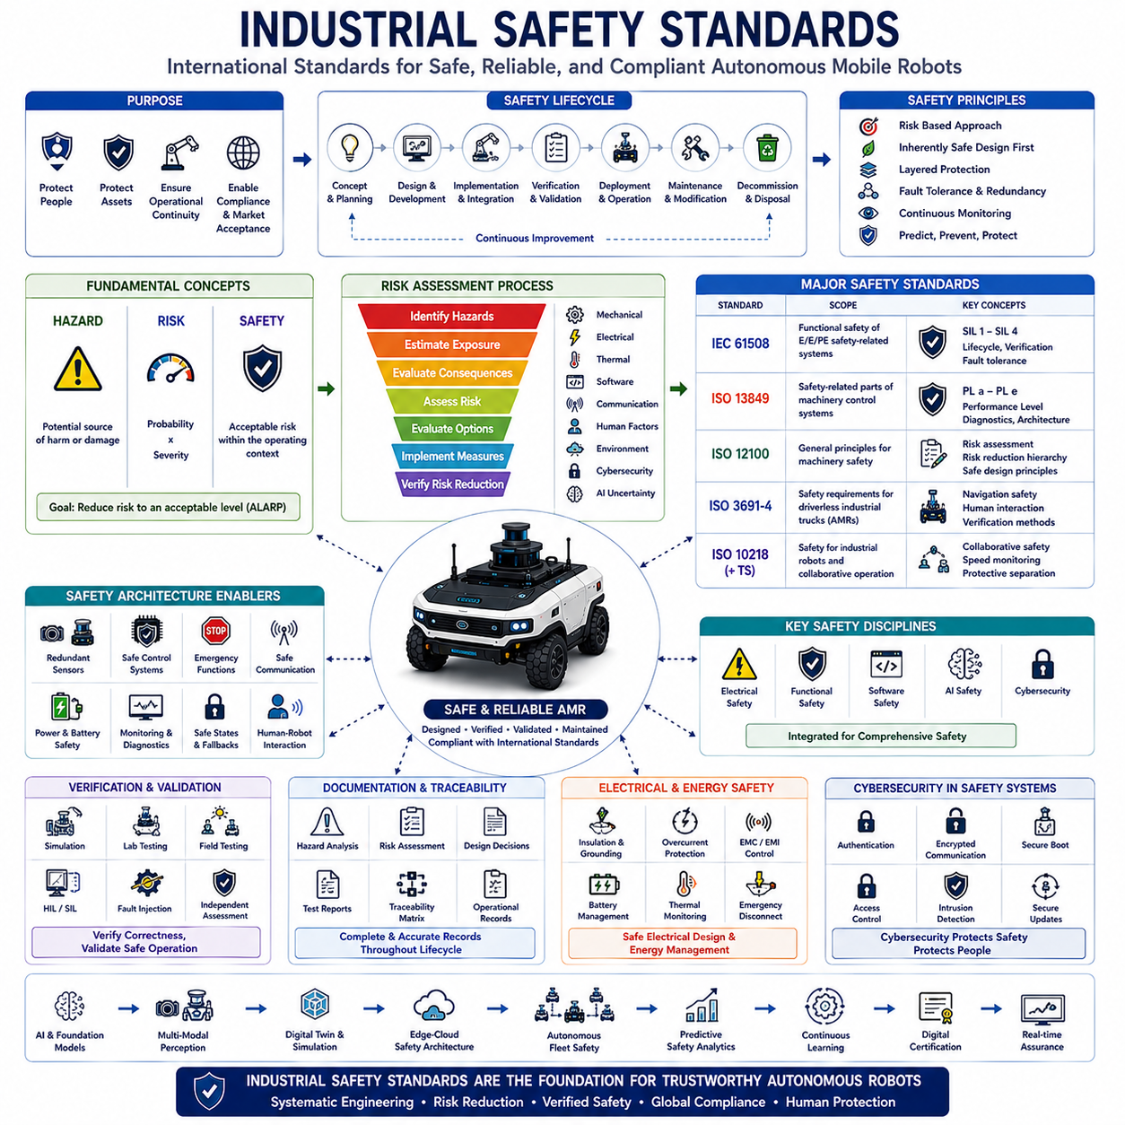
산업 안전 표준(Industrial Safety Standards)은 산업 장비가 전체 생애주기(Lifecycle)에 걸쳐 안전하게 운용될 수 있도록 국제적으로 인정된 엔지니어링 원칙(Engineering Principle), 기술 요구사항(Technical Requirement), 검증 절차(Validation Procedure), 운영 방법(Operational Practice)을 정의한다. 이러한 표준은 특정 하드웨어 설계나 소프트웨어 구현을 직접 규정하는 것이 아니라, 위험요소 식별(Hazard Identification), 위험성 평가(Risk Evaluation), 보호 대책(Protective Measure) 구현, 시스템 동작 검증(System Verification), 정상 및 비정상 운용 조건에서 허용 가능한 안전 수준을 유지하기 위한 체계적인 방법론(Systematic Methodology)을 제시한다. 자율이동로봇(Autonomous Mobile Robot, AMR)이 제조(Manufacturing), 물류(Logistics), 의료(Healthcare), 건설(Construction), 광업(Mining), 사회기반시설(Public Infrastructure)에 점점 더 많이 적용됨에 따라 산업 안전 표준의 준수는 규제 승인(Regulatory Approval)뿐 아니라 기술적 신뢰성(Technical Reliability), 시장 수용성(Commercial Acceptance), 장기적인 운영 지속성(Long-term Operational Sustainability)을 위해 필수 요소가 되었다.
산업 안전 표준의 가장 중요한 목적은 사고 발생 가능성을 줄이는 동시에 불가피한 고장의 영향을 최소화하는 것이다. 현대의 안전공학은 어떤 복잡한 산업 시스템도 전체 운용 기간 동안 완전히 고장이 없을 수는 없다는 사실을 전제로 한다. 따라서 시스템은 비정상 상태를 감지하고, 예측 가능한 고장을 허용 범위 내에서 처리하며, 안전한 운용 상태(Safe Operating State)로 전환하고, 위험한 상황이 실제 사고로 확대되는 것을 방지하도록 설계되어야 한다. 이러한 이유로 안전 표준은 개별 보호 장치나 운용자의 경험보다 체계적인 엔지니어링 프로세스(Systematic Engineering Process)를 더욱 강조한다. 이러한 구조적인 접근은 신뢰성 높은 자율로봇 시스템을 개발하기 위한 반복 가능하고 일관된 설계 프레임워크를 제공한다.
안전 표준은 일반적으로 위험요소(Hazard), 위험(Risk), 안전(Safety)을 서로 구분하여 정의한다. 위험요소는 사람의 부상, 장비 손상, 환경 피해, 운영 중단을 유발할 수 있는 잠재적인 원인을 의미한다. 위험은 위험 상황이 발생할 가능성(Probability)과 그 결과의 심각도(Severity)가 결합된 개념이다. 안전은 특정 운용 환경에서 위험을 허용 가능한 수준(Acceptable Level)까지 감소시킨 상태를 의미한다. 이러한 개념적 구조는 거의 모든 국제 안전 표준의 기본 원칙이며, 설계(Design), 구현(Implementation), 검증(Verification), 확인(Validation), 구축(Deployment), 유지보수(Maintenance)에 이르는 전 과정에서 엔지니어의 의사결정을 안내한다.
위험성 평가(Risk Assessment)는 산업 안전 표준에서 가장 중요한 활동 가운데 하나이다. 엔지니어는 잠재적인 위험요소를 체계적으로 식별하고, 노출 빈도(Exposure Frequency)를 추정하며, 가능한 결과를 분석하고, 회피 가능성(Avoidance Capability)을 평가한 뒤 적절한 보호 대책을 선택한다. 이러한 평가는 기계적 운동(Mechanical Motion), 전기 에너지(Electrical Energy), 열 위험(Thermal Hazard), 소프트웨어 동작(Software Behavior), 통신 장애(Communication Failure), 환경 조건(Environmental Condition), 인간과의 상호작용(Human Interaction), 사이버보안 위협(Cybersecurity Threat), 인공지능의 불확실성(AI Uncertainty)까지 포함한다. 또한 위험성 평가는 개발 단계에서 한 번만 수행되는 것이 아니라 설계 변경이나 운용 환경이 변화할 때마다 지속적으로 반복되어야 한다.
가장 영향력이 큰 국제 안전 표준 가운데 하나는 국제전기기술위원회 61508(IEC 61508)이다. 이 표준은 전기(Electrical), 전자(Electronic), 프로그램 가능한 전자 안전 관련 시스템(Programmable Electronic Safety-related System)의 기능안전(Functional Safety)을 위한 기본 프레임워크를 정의한다. IEC 61508은 특정 산업만을 대상으로 하지 않으며, 개념 설계(Concept Development), 위험 분석(Hazard Analysis), 시스템 아키텍처(System Architecture), 하드웨어 설계(Hardware Design), 소프트웨어 개발(Software Development), 검증, 확인, 운영, 유지보수, 변경 관리(Modification), 폐기(Decommissioning)까지 포함하는 전체 생애주기 프로세스를 규정한다. 수많은 산업별 기능안전 표준이 IEC 61508을 기반으로 개발되었으며, 이는 다양한 산업 분야에 적용 가능한 포괄적인 엔지니어링 방법론을 제공하기 때문이다.
IEC 61508은 안전무결성수준(Safety Integrity Level, SIL)이라는 개념을 도입하여 안전 관련 기능이 요구하는 신뢰성을 정량적으로 표현한다. SIL 수준이 높을수록 위험한 고장이 발생할 확률은 더욱 낮아야 하며, 설계와 검증 절차도 더욱 엄격하게 수행되어야 한다. SIL은 SIL 1부터 SIL 4까지 네 단계로 구분되며, SIL 4는 치명적인 사고가 발생할 수 있는 시스템에 적용되는 가장 높은 안전 수준이다. 대부분의 자율로봇은 일반적으로 SIL 1 또는 SIL 2 수준의 기능안전을 적용하지만, 위험도가 높은 산업 현장이나 중요 사회기반시설에서는 더 높은 수준의 안전무결성이 요구될 수 있다.
국제표준화기구 13849(ISO 13849)는 기계 제어 시스템(Machinery Control System)의 안전 관련 부분을 다루는 매우 중요한 국제 표준이다. IEC 61508이 주로 전자 기반 기능안전을 대상으로 하는 것과 달리, ISO 13849는 기계(Mechanical), 유압(Hydraulic), 공압(Pneumatic), 전기(Electrical), 프로그램 가능한 제어 시스템을 모두 포함하는 전체 기계 안전 아키텍처를 고려한다. 이 표준은 성능수준(Performance Level, PL)이라는 개념을 도입하여 진단 범위(Diagnostic Coverage), 고장 허용성(Fault Tolerance), 부품 신뢰성(Component Reliability), 공통 원인 고장(Common Cause Failure), 시스템 구조(System Architecture)를 함께 평가한다. PL은 PL a부터 PL e까지 다섯 단계로 구분되며, PL e가 가장 높은 기계 안전 수준을 의미한다.
국제표준화기구 12100(ISO 12100)은 기계 안전(Machinery Safety)의 기본 원칙을 정의하는 핵심 표준이다. 이 표준은 위험요소 식별을 시작으로 본질적으로 안전한 설계(Inherently Safe Design), 엔지니어링 보호 대책(Engineering Safeguard), 관리적 통제(Administrative Control), 경고 정보(Warning Information), 운용 절차(Operational Procedure)를 순차적으로 적용하는 체계적인 설계 철학을 제시한다. 이러한 계층적 접근은 보호 장치를 추가하거나 운용자의 주의에 의존하기 전에 설계 단계에서 위험 자체를 제거하는 것을 최우선으로 한다. 따라서 ISO 12100은 산업 자동화 분야의 수많은 기계 안전 표준을 뒷받침하는 가장 기본적인 개념적 기반 역할을 수행한다.
산업 환경에서 운용되는 자율이동로봇을 위해 가장 중요한 안전 표준 가운데 하나는 국제표준화기구 3691-4(ISO 3691-4)이다. 이 표준은 무인 산업용 차량(Driverless Industrial Truck)과 그 운용 환경에 대한 안전 요구사항과 검증 방법을 규정한다. 내비게이션 안전(Navigation Safety), 장애물 탐지(Obstacle Detection), 비상 정지(Emergency Stopping), 속도 제어(Speed Control), 제동 성능(Braking Performance), 인간과의 상호작용(Human Interaction), 경고 시스템(Warning System), 환경 조건, 운용 구역(Operational Zone), 시스템 검증 등을 포함한다. ISO 3691-4는 자율이동로봇이 지속적으로 변화하는 산업 환경에서 사람과 함께 운용된다는 점을 고려하여 일반적인 고정형 산업 기계와는 다른 전문적인 안전 원칙을 제시한다.
협동로봇(Collaborative Robot) 응용 분야에서는 국제표준화기구 10218(ISO 10218)과 관련 기술 사양(Technical Specification)이 널리 활용된다. 원래는 산업용 로봇 매니퓰레이터(Industrial Robot Manipulator)를 대상으로 개발되었지만, 협업 운용(Collaborative Operation), 속도 감시(Speed Monitoring), 보호 이격 거리(Protective Separation Distance), 비상 개입(Emergency Intervention), 인간-로봇 상호작용(Human-Robot Interaction)에 대한 개념은 오늘날 자율로봇 안전에도 큰 영향을 미치고 있다. 이러한 표준은 기계와 사람을 단순히 물리적으로 분리하는 것이 아니라, 사람의 존재와 로봇의 동작을 지속적으로 감시해야 안전한 협력이 가능하다는 점을 강조한다.
전기 안전(Electrical Safety)은 산업 안전 표준에서 매우 중요한 분야이다. 안전한 전기 아키텍처는 절연(Insulation), 접지(Grounding), 과전류 보호(Overcurrent Protection), 배터리 관리(Battery Management), 전자기 적합성(Electromagnetic Compatibility, EMC), 전기적 절연(Electrical Isolation), 고장 탐지(Fault Detection), 열 모니터링(Thermal Monitoring), 비상 전원 차단(Emergency Disconnect), 감전 방지(Electric Shock Protection)를 포함한다. 현대 자율로봇에 사용되는 대용량 리튬 배터리(Lithium Battery)는 열 폭주(Thermal Runaway), 전기적 고장, 기계적 손상, 충전 실패와 같은 위험을 유발할 수 있기 때문에 특별한 관리가 필요하다. 따라서 전기 안전 표준은 기능안전과 함께 플랫폼 전체의 에너지 관리 안전성을 보장하는 역할을 수행한다.
소프트웨어는 현대 자율로봇에서 안전에 직접 영향을 미치는 핵심 구성 요소가 되었으며, 이에 따라 산업 안전 표준은 체계적인 소프트웨어 엔지니어링 프로세스를 강조한다. 요구사항 추적성(Requirements Traceability), 형상 관리(Configuration Management), 버전 관리(Version Control), 코딩 지침(Coding Guideline), 단위 시험(Unit Testing), 통합 시험(Integration Testing), 정적 분석(Static Analysis), 동적 검증(Dynamic Verification), 결함 주입(Fault Injection), 회귀 시험(Regression Testing), 문서화(Documentation)는 모두 소프트웨어 신뢰성을 향상시키기 위한 필수 요소이다. 안전 관련 소프트웨어는 정의된 운용 조건에서 결정론적 동작(Deterministic Behavior)을 수행해야 하며, 비정상 상황에서도 적절한 보호 기능을 제공해야 한다. 인공지능의 활용이 증가함에 따라 데이터 기반 학습 모델의 예측 가능성을 보장하기 위한 새로운 검증 방법도 함께 요구되고 있다.
인공지능은 기존의 안전 표준이 원래 결정론적 제어 시스템을 대상으로 개발되었다는 점에서 새로운 도전 과제를 제시한다. 머신러닝(Machine Learning) 모델은 불확실성(Uncertainty), 일반화 한계(Incomplete Generalization), 분포 변화(Distribution Shift), 확률적 출력(Probabilistic Output), 지속적으로 변화하는 학습 특성을 가지므로 기존 검증 방법만으로는 충분하지 않을 수 있다. 따라서 현재 산업계는 설명 가능한 인공지능(Explainable Artificial Intelligence, XAI), 불확실성 추정(Uncertainty Estimation), 신뢰도 모니터링(Confidence Monitoring), 실행 중 감독(Runtime Supervision), 안전 경계(Safety Envelope), 인간 감독(Human Oversight), 지속적인 운용 검증(Continuous Operational Validation)을 기존 안전 표준과 함께 적용하고 있다. 앞으로 국제 안전 표준도 학습 기반 자율 시스템을 위한 더욱 포괄적인 지침을 포함하도록 발전할 것으로 예상된다.
사이버보안(Cybersecurity)은 성공적인 사이버 공격이 직접적인 물리적 위험을 초래할 수 있기 때문에 산업 안전과 긴밀하게 통합되고 있다. 현대의 안전 표준은 인증(Authentication), 암호화 통신(Encrypted Communication), 안전한 소프트웨어 업데이트(Secure Software Update), 인증서 관리(Certificate Management), 접근 제어(Access Control), 침입 탐지(Intrusion Detection), 보안 부팅(Secure Boot), 무결성 검증(Integrity Verification), 네트워크 분리(Network Segmentation)를 안전한 자율 운용을 위한 필수 기술 요소로 인식한다. 산업 시스템은 이제 사이버보안을 독립적인 분야가 아니라 정보 시스템과 물리적 로봇 동작을 동시에 보호하는 종합적인 안전 아키텍처의 일부로 통합하고 있다.
검증(Verification)과 확인(Validation)은 모든 산업 안전 표준에서 필수적으로 요구되는 핵심 활동이다. 검증은 구현된 시스템이 설계 요구사항을 충족하는지를 확인하는 과정이며, 확인은 실제 운용 환경에서 시스템이 안전하게 동작하는지를 평가하는 과정이다. 시뮬레이션(Simulation), 실험실 시험(Laboratory Testing), 환경 시험(Environmental Testing), 현장 시험(Field Trial), 결함 주입(Fault Injection), 하드웨어-인-더-루프(Hardware-in-the-Loop, HIL), 소프트웨어-인-더-루프(Software-in-the-Loop, SIL), 장기 운용 시험(Long-duration Operational Testing), 독립적인 안전 평가(Independent Safety Assessment)는 시스템 인증을 위한 중요한 근거를 제공한다. 이러한 포괄적인 검증과 확인 절차는 상용 배포 이전에 발견되지 않은 안전 결함이 남아 있을 가능성을 크게 줄여준다.
문서화(Documentation)는 산업 안전 표준에서 매우 중요한 요소이다. 안전한 시스템은 전체 생애주기 동안 모든 엔지니어링 활동이 추적 가능(Engineering Traceability)해야 하기 때문이다. 위험 분석, 위험성 평가, 설계 결정, 검증 보고서, 확인 결과, 소프트웨어 버전, 하드웨어 구성, 유지보수 절차, 운용 제한 사항, 사고 기록은 모두 정확하게 문서화되어야 한다. 이러한 문서는 인증 활동(Certification Activity), 규제 준수(Regulatory Compliance), 유지보수 계획, 사고 조사(Accident Investigation), 소프트웨어 업데이트, 지속적인 안전 개선을 지원하며, 조직의 기술 지식을 장기간 유지하는 중요한 역할을 한다.
산업 안전 표준은 자율로봇, 인공지능, 클라우드 컴퓨팅(Cloud Computing), 디지털 트윈(Digital Twin), 협동로봇, 자율 플릿(Autonomous Fleet), 지능형 인프라(Intelligent Infrastructure)의 발전과 함께 지속적으로 진화하고 있다. 미래의 안전 표준은 다중모달 인지(Multimodal Perception), 파운데이션 모델(Foundation Model), 지속 학습(Continuous Learning), 분산 지능(Distributed Intelligence), 엣지-클라우드 아키텍처(Edge-Cloud Architecture), 예측 기반 안전 분석(Predictive Safety Analytics), 디지털 인증(Digital Certification), 실시간 운용 보증(Real-time Operational Assurance)까지 포함하도록 발전할 것이다. 자율로봇이 더욱 지능화되고 연결성이 높아지며 사회 전반으로 확산될수록, 산업 안전 표준은 기술 혁신이 인간의 안전, 운영 신뢰성, 사회적 신뢰와 함께 발전하도록 보장하는 가장 중요한 엔지니어링 기반으로 계속 유지될 것이다.

08.03 Safety Sensors · 안전 센서
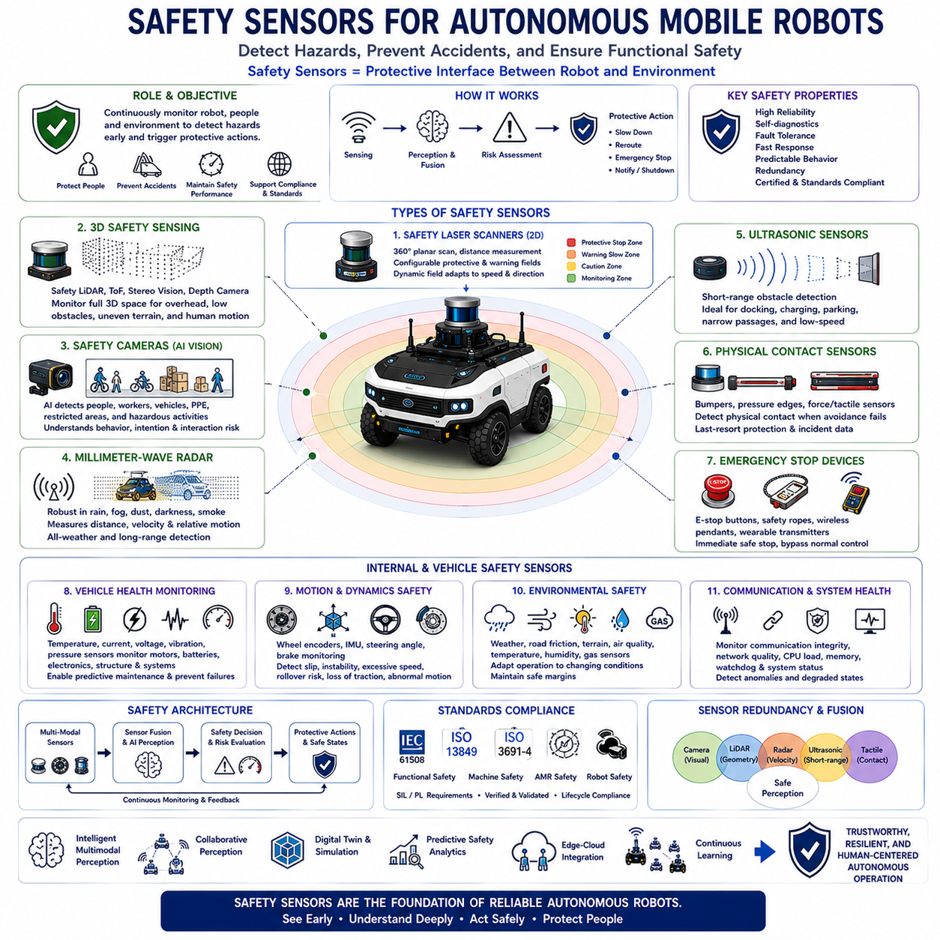
안전 센서(Safety Sensor)는 자율로봇 시스템과 주변 환경 사이에서 가장 중요한 보호 인터페이스(Protective Interface)를 구성한다. 일반적인 인지 센서(Perception Sensor)가 주로 내비게이션(Navigation)과 작업 수행(Task Execution)을 지원하는 것과 달리, 안전 센서는 위험 상황을 예방하고, 작업자를 보호하며, 위험한 환경 조건을 감지하고, 기능안전(Functional Safety) 요구사항을 만족하도록 특별히 설계된다. 자율이동로봇(Autonomous Mobile Robot, AMR)은 사람, 차량, 산업 장비, 다른 자율 시스템과 동일한 작업 공간을 공유하는 동적인 환경에서 운용되는 경우가 많다. 따라서 안전 센서는 운용 환경을 지속적으로 감시하고, 잠재적인 위험을 식별하며, 보호 동작을 실행하고, 비정상적인 시스템 상태에서도 허용 가능한 안전 수준을 유지한다. 안전 센서는 선택적인 부가 장치가 아니라 신뢰성 있는 자율 운용을 가능하게 하는 전체 안전 아키텍처(Safety Architecture)의 핵심 구성 요소이다.
안전 센서의 가장 중요한 목적은 사고가 발생하기 전에 위험한 상황을 감지하는 것이다. 현대의 안전공학(Safety Engineering)은 로봇 자체, 주변 사람, 장애물, 차량 동역학(Vehicle Dynamics), 환경 조건, 통신 상태, 내부 시스템 상태를 지속적으로 감시하여 능동적인 보호(Proactive Protection)를 수행한다. 사전에 정의된 안전 한계(Safety Limit)를 초과하면 속도 감소(Speed Reduction), 경로 변경(Trajectory Modification), 비상 제동(Emergency Braking), 제어된 정지(Controlled Stopping), 운용자 알림(Operator Notification), 시스템 종료(System Shutdown)와 같은 보호 동작이 자동으로 실행된다. 이러한 예방 중심 접근 방식은 허용 가능한 위험 수준을 유지하면서도 사고 발생 가능성을 크게 줄여준다.
안전 센서는 일반적인 인지 센서와 근본적으로 다르다. 안전 센서는 신뢰성(Reliability), 진단 기능(Diagnostic Capability), 고장 허용성(Fault Tolerance), 응답 시간(Response Time), 예측 가능한 동작(Predictable Behavior)과 같은 엄격한 기능안전 요구사항을 만족해야 한다. 일반 카메라는 객체를 잘못 분류하더라도 반드시 안전 문제가 발생하는 것은 아니지만, 인증된 안전 레이저 스캐너(Safety Laser Scanner)는 정의된 환경 조건에서 지정된 보호 구역 안의 사람을 항상 안정적으로 감지해야 한다. 따라서 안전 센서는 중복 하드웨어(Redundant Hardware), 지속적인 자체 진단(Continuous Self-diagnostics), 고장 감시(Fault Monitoring), 결정론적 처리(Deterministic Processing), 인증된 펌웨어(Certified Firmware), 검증된 운용 특성을 포함하며, 국제전기기술위원회 61508(IEC 61508), 국제표준화기구 13849(ISO 13849), 국제표준화기구 3691-4(ISO 3691-4)와 같은 국제 안전 표준을 만족하도록 설계된다.
안전 레이저 스캐너는 산업용 자율로봇에서 가장 널리 사용되는 안전 센서 가운데 하나이다. 이 장치는 회전하는 레이저 빔(Rotating Laser Beam)을 이용하여 2차원 환경을 지속적으로 스캔하고 주변 물체까지의 거리를 높은 정확도로 측정한다. 로봇 주변에는 여러 개의 보호 영역(Protective Field)이 설정되며, 장애물의 위치에 따라 서로 다른 안전 동작이 실행된다. 경고 구역(Warning Zone)에 물체가 진입하면 속도를 줄이고, 보호 구역에 진입하면 즉시 비상 정지를 수행한다. 최신 안전 레이저 스캐너는 차량 속도, 조향각(Steering Angle), 이동 방향(Travel Direction), 적재 상태(Payload Characteristic), 운용 모드(Operation Mode)에 따라 보호 영역의 크기와 형상을 동적으로 조정하여 높은 생산성과 안전성을 동시에 확보한다.
3차원 안전 인지(Three-dimensional Safety Sensing)는 자율 플랫폼이 더욱 복잡한 환경에서 운용되면서 점점 더 중요한 역할을 하고 있다. 안전 LiDAR, 스테레오 비전(Stereo Vision), 비행시간 카메라(Time-of-Flight Camera, ToF Camera), 구조광 센서(Structured Light Sensor), 깊이 카메라(Depth Camera)는 단순한 평면 보호 구역이 아니라 로봇 주변의 전체 공간을 감시한다. 이러한 센서는 공중 장애물(Suspended Obstacle), 돌출 구조물(Overhanging Structure), 적재 장비(Loading Equipment), 높은 작업대(Elevated Platform), 계단(Stairway), 불규칙한 지형, 사람의 복잡한 움직임까지 감지할 수 있다. 이러한 3차원 안전 인지는 창고, 건설 현장, 물류센터, 실외 산업시설에서 기존 2차원 센서보다 훨씬 높은 보호 성능을 제공한다.
안전 카메라(Safety Camera)는 기존 레이저 스캐너를 보완하면서 사람의 행동을 더욱 풍부하게 이해할 수 있도록 발전하고 있다. 인공지능은 보행자(Pedestrian), 작업자(Worker), 유지보수 인력(Maintenance Personnel), 자전거(Cyclist), 차량(Vehicle), 개인 보호 장비(Personal Protective Equipment, PPE), 제한 구역(Restricted Zone), 위험 행동(Hazardous Activity)을 인식하며, 이동 방향, 자세(Posture), 의도(Intention), 상호작용 위험도(Interaction Risk)까지 함께 추정한다. 이러한 지능형 안전 비전(Intelligent Safety Vision)은 단순히 물체를 탐지하는 것이 아니라 행동의 의미를 이해하여 보다 자연스럽고 안전한 로봇 동작을 가능하게 한다. 인간 중심 인지(Human-aware Perception)는 불필요한 비상 정지를 줄이면서도 협업 환경에서 생산성과 안전성을 동시에 향상시킨다.
밀리미터파 레이더(Millimeter-wave Radar)는 폭우, 안개, 먼지, 연기, 눈, 야간, 공중 부유물과 같이 광학 센서의 성능이 저하되는 환경에서도 매우 높은 신뢰성을 제공한다. 레이더는 물체의 거리, 속도, 상대 운동(Relative Motion)을 직접 측정할 수 있으며 악천후에서도 안정적으로 동작한다. 현대의 실외 자율 플랫폼은 레이더를 LiDAR와 비전 시스템과 함께 사용하여 운용 성능과 기능안전을 동시에 만족하는 중복 환경 인지(Redundant Environmental Perception)를 구축한다. 이러한 다중 센서 중복성(Multi-sensor Redundancy)은 일부 센서의 성능이 일시적으로 저하되더라도 안전 기능을 지속적으로 유지할 수 있도록 한다.
초음파 센서(Ultrasonic Sensor)는 자율 차량 주변의 근거리 장애물을 안정적으로 탐지하는 역할을 수행한다. 탐지 거리는 비교적 짧지만 도킹(Docking), 충전(Charging), 적재(Loading), 주차(Parking), 좁은 통로 주행(Narrow Corridor Navigation), 저속 이동(Low-speed Maneuvering)에서 매우 뛰어난 성능을 제공한다. 또한 투명한 물체(Transparent Material), 어두운 표면(Dark Surface), 반사체(Reflective Object), 복잡한 형상도 비교적 안정적으로 탐지할 수 있어 광학 센서의 약점을 보완한다. 따라서 초음파 센서는 장거리 인지 센서를 보완하는 최종 보호 계층(Final Protective Layer)으로 널리 활용된다.
비접촉 센서 기술이 크게 발전하였음에도 불구하고 물리적 접촉 센서(Physical Contact Sensor)는 여전히 중요한 역할을 한다. 안전 범퍼(Safety Bumper), 압력 감지 엣지(Pressure-sensitive Edge), 충돌 스트립(Collision Strip), 힘 센서(Force Sensor), 촉각 피부(Tactile Skin), 토크 센서(Torque Sensor), 순응형 기계 구조(Compliant Mechanical Structure)는 장애물 회피가 실패했을 때 실제 접촉을 감지한다. 접촉이 발생하면 즉시 비상 정지가 수행되며, 충돌 정보는 사고 분석과 향후 시스템 개선을 위해 기록된다. 현대의 자율로봇은 충돌 자체를 예방하는 것을 목표로 하지만, 물리적 접촉 센서는 예상하지 못한 상황에서 최후의 안전 장치(Last-resort Protection) 역할을 수행한다.
비상 정지 장치(Emergency Stop Device)는 거의 모든 산업용 자율 플랫폼에서 필수적인 안전 구성 요소이다. 비상 정지 버튼(Emergency Stop Button), 안전 로프(Safety Rope), 무선 비상 제어기(Wireless Emergency Controller), 착용형 비상 송신기(Wearable Emergency Transmitter), 원격 정지 시스템(Remote Shutdown System)은 운용자가 위험 상황을 발견했을 때 즉시 로봇의 동작을 중단할 수 있도록 한다. 비상 정지 시스템은 일반 소프트웨어 제어를 우회하여 인증된 안전 기능을 직접 실행하며, 시스템을 즉시 안전 상태로 전환한다. 국제 안전 표준은 비상 정지 장치의 접근성(Accessibility), 신뢰성, 응답 시간, 재설정 절차(Reset Procedure), 정기적인 동작 검증까지 엄격하게 규정하고 있다.
차량 상태 감시 센서(Vehicle Health Monitoring Sensor)는 자율 플랫폼 내부의 상태를 지속적으로 감시한다. 온도 센서(Temperature Sensor)는 모터(Motor), 배터리(Battery), 프로세서(Processor), 전력 전자 장치(Power Electronics), 충전 시스템을 감시하며, 전류 센서(Current Sensor)는 비정상적인 전력 소비를 탐지한다. 전압 센서(Voltage Sensor)는 배터리 성능 저하와 전원 이상을 감지하고, 진동 센서(Vibration Sensor)는 기계 마모(Mechanical Wear), 베어링 고장(Bearing Failure), 구조 손상(Structural Damage), 구동계 이상(Drivetrain Abnormality)을 탐지한다. 필요에 따라 압력 센서(Pressure Sensor)는 유압(Hydraulic) 및 공압(Pneumatic) 시스템을 감시한다. 이러한 진단 센서는 예지보전(Predictive Maintenance)을 지원하면서 장비 고장이 위험 상황으로 발전하는 것을 방지한다.
운동 안전 센서(Motion Safety Sensor)는 자율 주행 중 차량의 동적 거동을 지속적으로 평가한다. 휠 엔코더(Wheel Encoder)는 바퀴 회전을 측정하면서 미끄러짐(Wheel Slip)이나 기계적 이상을 감지하고, 관성측정장치(Inertial Measurement Unit, IMU)는 가속도(Acceleration), 각속도(Angular Velocity), 롤 각도(Roll Angle), 피치 각도(Pitch Angle), 차량 안정성을 계산한다. 조향각 센서(Steering Angle Sensor)는 조향 성능을 감시하며, 제동 감시 센서(Brake Monitoring Sensor)는 비상 제동의 효과를 확인한다. 이러한 차량 동역학 감시는 과속, 전복 위험(Rollover Risk), 불안정한 지형(Terrain Instability), 바퀴 들림(Wheel Lift), 접지력 상실(Loss of Traction), 비정상 운동을 조기에 발견하여 위험 상황을 예방한다.
환경 안전 센서(Environmental Safety Sensor)는 외부 환경이 운용 안전에 미치는 영향을 지속적으로 감시한다. 기상 관측 장치(Weather Station)는 풍속(Wind Speed), 강수량(Precipitation), 습도(Humidity), 온도(Temperature), 대기압(Atmospheric Pressure), 태양 복사량(Solar Radiation)을 측정한다. 노면 센서(Surface Sensor)는 도로 마찰력(Road Friction), 결빙(Ice Formation), 물 고임(Standing Water), 자갈(Loose Gravel), 지형 안정성을 평가한다. 공기질 센서(Air Quality Sensor)는 유해 가스(Hazardous Gas), 가연성 증기(Combustible Vapor), 연기(Smoke), 산소 부족(Oxygen Deficiency), 공기 중 오염 물질(Airborne Contaminant)을 탐지한다. 이러한 환경 정보는 자율 시스템이 외부 조건 변화에 맞추어 안전한 운용 전략을 선택할 수 있도록 지원한다.
현대의 기능안전은 개별 센서의 성능보다 센서 중복성(Sensor Redundancy)에 크게 의존한다. 여러 종류의 독립적인 센서가 동일한 환경을 서로 다른 물리 원리로 동시에 관측한다. 카메라는 의미 기반 정보를 제공하고, LiDAR는 정밀한 기하학 정보를 생성하며, 레이더는 악천후에서도 속도를 측정하고, 초음파 센서는 근거리 장애물을 감지하며, 촉각 센서는 실제 접촉을 확인한다. 인공지능은 이러한 다양한 정보를 지속적으로 비교하여 신뢰도를 계산하고, 센서 간의 불일치를 분석하며, 센서 고장을 식별한 후 안전한 의사결정을 수행한다. 이러한 중복 구조는 여러 종류의 센서가 동시에 실패할 가능성을 크게 줄여 전체 시스템의 신뢰성을 향상시킨다.
센서 융합(Sensor Fusion)은 현대 안전 시스템을 구성하는 가장 중요한 아키텍처 원칙 가운데 하나이다. 개별 센서는 조명, 기상 조건, 환경 구조, 재질 특성, 측정 오차 등으로 인해 고유한 한계를 가진다. 안전 융합 알고리즘(Safety Fusion Algorithm)은 여러 센서의 정보를 통합하여 하나의 환경 모델(Unified Environmental Model)을 생성하고, 모든 객체에 대한 불확실성(Uncertainty)을 함께 계산한다. 단순히 측정값을 평균하는 것이 아니라 각 센서의 신뢰성, 과거 관측 일관성(Historical Consistency), 환경 정보(Contextual Information), 운용 조건을 종합적으로 평가하여 안전과 관련된 최종 판단을 수행한다. 이러한 확률 기반 추론(Probabilistic Reasoning)은 개별 센서만 사용하는 방식보다 훨씬 높은 강건성(Robustness)을 제공한다.
인공지능은 기존의 임계값 기반 탐지(Threshold-based Detection)를 넘어 안전 센서의 성능을 크게 향상시키고 있다. 심층신경망(Deep Neural Network)은 복잡한 환경 패턴을 이해하고, 위험 행동(Hazardous Behavior)을 식별하며, 충돌 가능성(Collision Probability)을 예측하고, 보행자의 이동 경로를 추정하며, 비정상적인 운용 상태를 탐지하고, 센서 성능 저하를 인식하며, 이전에 학습하지 못한 새로운 장애물까지 분류할 수 있다. 또한 파운데이션 모델(Foundation Model)은 영상, 운용 지시, 과거 경험, 의미 정보, 상황 추론(Contextual Reasoning)을 통합하여 더욱 종합적인 환경 이해를 제공한다. 그러나 학습 기반 AI가 불확실한 상황에 직면하더라도 항상 예측 가능한 보호 동작을 수행할 수 있도록 결정론적 안전 메커니즘(Deterministic Safety Mechanism)이 AI의 결과를 지속적으로 감독한다.
미래의 안전 센서 아키텍처는 인증된 센서 하드웨어(Certified Sensing Hardware), 분산 인공지능(Distributed Artificial Intelligence), 협력 인지(Collaborative Perception), 연결된 인프라(Connected Infrastructure), 디지털 트윈(Digital Twin), 예측 안전 분석(Predictive Safety Analytics), 엣지-클라우드 처리(Edge-Cloud Processing), 자율 플릿 협력(Autonomous Fleet Coordination), 지속 학습(Continuous Learning)을 통합하는 지능형 다중모달 인지 생태계(Intelligent Multimodal Perception Ecosystem)로 발전할 것이다. 미래의 안전 센서는 위험이 발생한 이후 이를 감지하는 장치가 아니라, 장기적인 행동 예측(Long-term Behavioral Prediction), 환경 모델링(Environmental Modeling), 운용 경험, 여러 자율 시스템 간의 협력 정보 공유를 통해 위험을 미리 예측하는 지능형 시스템으로 발전하게 될 것이다. 자율로봇이 더욱 복잡한 산업 환경으로 확대될수록, 안전 센서는 단순한 감지 장치를 넘어 신뢰성 있고 회복력이 뛰어나며 인간 중심(Human-centered)의 자율 운용을 실현하는 핵심 인지 시스템으로 지속적으로 발전할 것이다.

08.04 Safe Robot Behaviors · 로봇 안전 동작
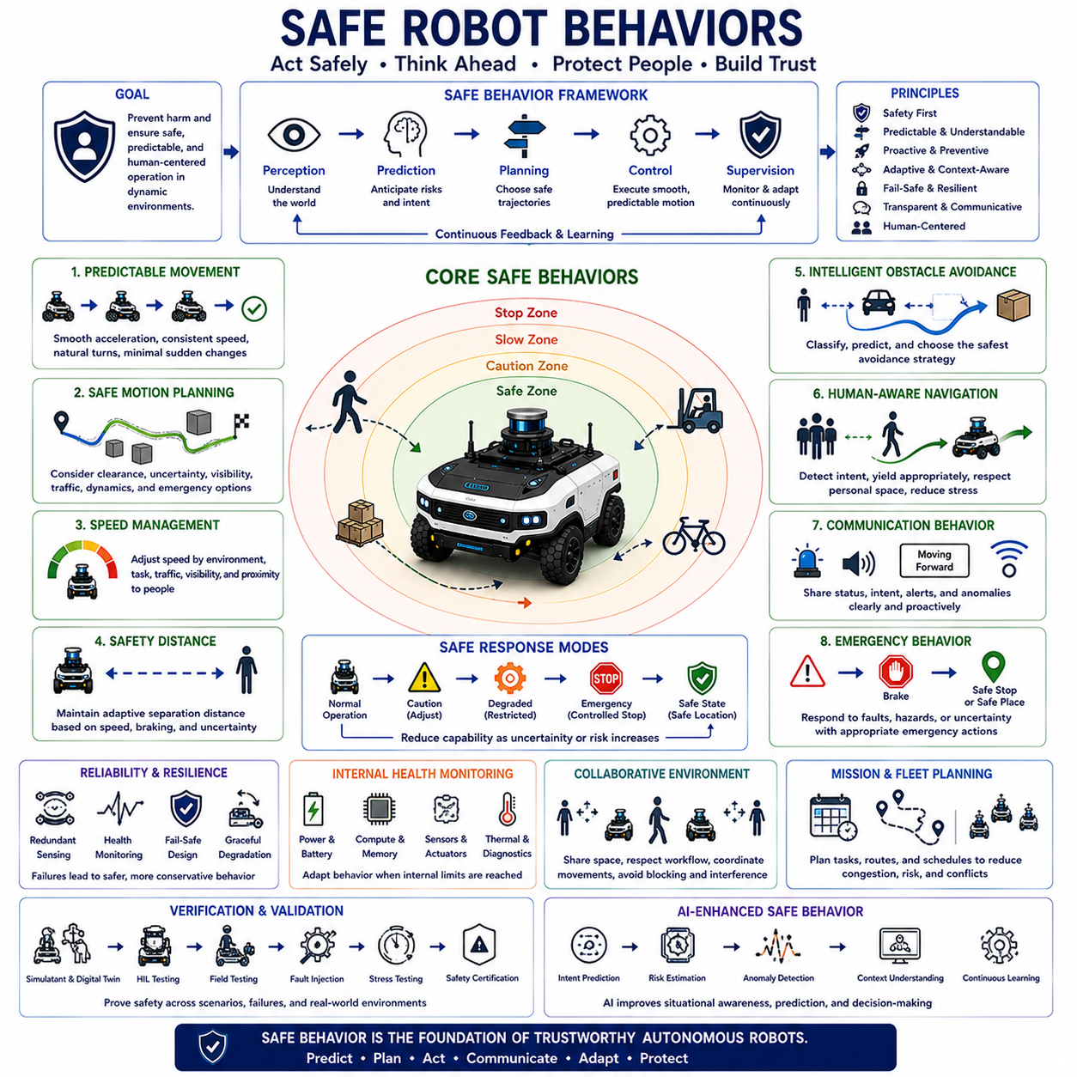
안전한 로봇 행동(Safe Robot Behaviors)은 자율로봇이 작업을 수행하는 과정에서 사람, 장비, 시설, 주변 환경에 대한 위험을 지속적으로 최소화하기 위해 사용하는 운용 원칙(Operational Principle), 의사결정 전략(Decision-making Strategy), 운동 제어 정책(Motion Control Policy), 상호작용 메커니즘(Interaction Mechanism)의 집합을 의미한다. 안전은 전용 안전 하드웨어나 비상 시스템만으로 확보되는 것이 아니라, 인지(Perception), 계획(Planning), 내비게이션(Navigation), 조작(Manipulation), 통신(Communication), 임무 수행(Mission Execution) 전반에 걸친 로봇의 행동에서 자연스럽게 구현된다. 현대의 자율이동로봇(Autonomous Mobile Robot, AMR)은 사람, 차량, 산업 장비, 다른 자율 시스템과 함께 동적인 환경에서 운용되므로 안전한 행동은 선택적인 기능이 아니라 필수적인 핵심 능력이다. 모든 이동, 판단, 상호작용은 예측 가능하고 신뢰할 수 있으며 인간 중심(Human-centered)의 운용을 유지하도록 설계되어야 한다.
안전한 로봇 행동의 가장 중요한 목표는 비상 개입(Emergency Intervention)이 필요하기 전에 위험한 상황을 미리 예방하는 것이다. 단순히 위험이 발생한 이후에 대응하는 것이 아니라, 지능형 로봇은 잠재적인 충돌 가능성을 지속적으로 예측하고, 환경의 불확실성(Environmental Uncertainty)을 평가하며, 충돌 확률(Collision Probability)을 계산한 후 행동을 능동적으로 변경하여 충분한 안전 여유(Safety Margin)를 유지한다. 이러한 예방 중심 철학은 사고 발생 이후의 대응에서 벗어나 로봇의 전체 운용 생애주기 동안 지속적인 위험 관리(Continuous Risk Management)를 수행하도록 한다. 따라서 안전한 행동은 인지, 예측(Prediction), 계획, 제어(Control), 감독(Supervision)을 하나의 통합된 의사결정 프레임워크(Unified Decision-making Framework)로 결합하여 변화하는 환경에 지속적으로 적응한다.
예측 가능성(Predictability)은 안전한 로봇 행동의 가장 중요한 특성 가운데 하나이다. 사람은 로봇의 이동 경로(Trajectory), 속도(Speed), 방향(Direction), 이전 행동을 관찰하여 다음 행동을 자연스럽게 예측한다. 갑작스러운 가속(Sudden Acceleration), 예측하기 어려운 방향 전환(Unpredictable Turning), 급정지(Abrupt Stopping), 불필요한 경로 변경(Unnecessary Path Change)은 실제 충돌이 발생하지 않더라도 주변 사람에게 혼란과 불안감을 줄 수 있다. 따라서 자율로봇은 부드럽고(Smooth), 일관성 있으며(Consistent), 쉽게 이해할 수 있는(Easily Understandable) 움직임을 유지하여 사람들이 다음 행동을 정확하게 예측할 수 있도록 해야 한다. 이러한 예측 가능한 움직임은 인간-로봇 협업(Human-Robot Collaboration)의 안전성을 높이고 심리적 부담을 줄이며 시스템에 대한 신뢰를 향상시킨다.
운동 계획(Motion Planning)은 안전한 행동을 구현하는 핵심 요소이다. 안전한 경로 생성(Safe Trajectory Generation)은 단순히 가장 짧거나 빠른 경로를 선택하는 것이 아니라 장애물과의 거리(Obstacle Clearance), 가시성(Visibility), 환경의 불확실성, 보행자 밀도(Pedestrian Density), 차량 동역학(Vehicle Dynamics), 제동 성능(Braking Capability), 비상 회피 가능성(Emergency Escape Possibility)을 함께 고려한다. 현대의 계획 알고리즘은 새로운 센서 정보가 들어올 때마다 경로를 지속적으로 갱신하면서도 이전 경로와의 연결이 자연스럽도록 유지한다. 따라서 안전한 경로 계획은 효율성(Efficiency), 승차감(Comfort), 생산성(Productivity), 위험 감소(Risk Reduction)를 균형 있게 최적화한다.
속도 관리(Speed Management)는 안전한 로봇 운용에서 매우 중요한 요소이다. 로봇의 속도는 주변 환경, 수행 중인 작업, 센서 신뢰도(Sensor Confidence), 지형 특성(Terrain Characteristic), 기상 조건(Weather), 가시성, 교통 밀도(Traffic Density), 사람과의 거리(Proximity to Humans)에 따라 지속적으로 조절되어야 한다. 독립된 이동 통로에서는 높은 속도가 적절할 수 있지만, 보행자 주변, 적재 구역, 교차로, 좁은 통로, 협업 작업 공간에서는 훨씬 낮은 속도로 운행해야 한다. 이러한 지능형 속도 제어는 충분한 제동 거리(Stopping Distance)를 확보하면서도 전체적인 운용 효율성을 유지하도록 한다.
적절한 안전 거리(Safety Distance)를 유지하는 것은 충돌 방지와 인간 중심 상호작용을 위해 필수적이다. 보호 이격 거리(Protective Separation Distance)는 로봇 속도, 장애물의 이동 속도, 제동 성능, 위치 추정 정확도(Localizaion Accuracy), 인지의 불확실성(Perception Uncertainty), 환경의 복잡성, 사람의 반응 능력(Human Reaction Capability)에 따라 달라진다. 현대의 자율 시스템은 고정된 안전 거리를 사용하는 대신, 실시간 운용 조건에 맞추어 보호 구역을 동적으로 조정한다. 이러한 적응형 안전 거리(Adaptive Safety Distance)는 개방된 공간에서는 효율적인 이동을 가능하게 하고, 혼잡하거나 불확실한 환경에서는 더욱 높은 수준의 보호를 제공한다.
장애물 회피 행동(Obstacle Avoidance Behavior)은 단순히 충돌을 방지하는 것을 넘어선다. 안전한 로봇은 장애물의 종류를 분류하고, 미래의 움직임을 예측하며, 상호작용 위험도를 평가한 뒤 적절한 회피 전략(Avoidance Strategy)을 선택한다. 고정 구조물(Static Infrastructure), 이동 차량(Moving Vehicle), 보행자(Pedestrian), 동물(Animal), 공중 장애물(Suspended Object), 임시 건설 장비(Temporary Construction Equipment), 미확인 장애물(Unknown Obstacle)은 각각 다른 방식으로 대응해야 한다. 지능형 로봇은 모든 장애물에 동일한 규칙을 적용하는 것이 아니라 의미 기반 이해(Semantic Understanding), 상황 정보(Contextual Information), 임무 우선순위(Mission Priority), 장기적인 작업 목표(Long-term Mission Objective)를 함께 고려하여 가장 안전한 행동을 선택한다.
인간 인식 내비게이션(Human-aware Navigation)은 현대 자율로봇의 대표적인 특징 가운데 하나이다. 고성능 로봇은 사람을 단순한 이동 장애물로 취급하지 않고 보행자의 이동 의도(Intention), 신체 방향(Body Orientation), 이동 방향(Walking Direction), 집단 행동(Group Behavior), 주의 수준(Attention Level), 상호작용 상황(Interaction Context)을 함께 이해한다. 로봇은 적절히 양보(Yield)하고, 불필요하게 작업을 방해하지 않으며, 개인 공간(Personal Space)을 존중하고, 취약한 사람 주변에서는 속도를 줄이며, 예측 가능한 행동을 통해 자신의 이동 의도를 자연스럽게 전달한다. 이러한 인간 중심 행동은 작업 환경에서의 자연스러운 공존과 작업자의 신뢰 향상에 크게 기여한다.
통신 행동(Communication Behavior)은 운용 안전에 매우 중요한 역할을 한다. 자율로봇은 현재 운용 상태(Operational Status), 예정된 이동(Intended Motion), 수행 중인 임무(Current Mission), 비정상 상태(Abnormal Condition), 비상 상황(Emergency Situation)을 시각 표시기(Visual Indicator), 경고음(Audible Signal), 디스플레이(Display), 바닥 투영 시스템(Projection System), 무선 알림(Wireless Notification), 자연어 인터페이스(Natural Language Interface)를 이용하여 지속적으로 주변에 전달해야 한다. 이러한 명확한 정보 전달은 사람들의 상황 인식(Situational Awareness)을 향상시키며 로봇의 행동에 대한 불확실성을 줄여준다. 또한 로봇이 왜 특정한 의사결정을 내렸는지를 이해할 수 있도록 하여 작업 효율성과 신뢰성을 함께 향상시킨다.
비상 행동(Emergency Behavior)은 정상적인 운용을 더 이상 안전하게 유지할 수 없을 때 로봇이 어떻게 대응하는지를 정의한다. 센서 고장(Sensor Failure), 위치 추정 성능 저하(Localization Degradation), 통신 단절(Communication Loss), 기계 고장(Mechanical Malfunction), 예상하지 못한 장애물, 환경 위험(Environmental Hazard), 소프트웨어 이상(Software Anomaly)은 모두 적절한 비상 절차(Emergency Procedure)를 필요로 한다. 모든 비정상 상황에서 즉시 시스템을 종료하는 것이 아니라, 위험 수준에 따라 속도를 줄이고, 성능 제한 모드(Degraded Operational Mode)로 전환하거나, 사람의 지원을 요청하거나, 미리 지정된 안전 위치(Safe Location)로 이동하거나, 제어된 정지(Controlled Stopping)를 수행할 수 있다. 이러한 비상 행동은 추가적인 위험을 최소화하면서 전체 시스템의 안전성을 유지한다.
페일세이프 행동(Fail-safe Behavior)은 시스템 고장이 발생할수록 더욱 안전한 상태로 자연스럽게 전환되도록 하는 원칙이다. 불확실성이 허용 한계를 초과하거나 핵심 안전 기능을 사용할 수 없게 되면 자율로봇은 정상적인 임무 수행을 계속하지 않고 운용 능력을 자동으로 축소한다. 일반적인 페일세이프 동작에는 제어된 제동(Controlled Braking), 액추에이터 비활성화(Actuator Deactivation), 매니퓰레이션 잠금(Manipulation Lockout), 내비게이션 중지(Navigation Suspension), 보호 영역 확대(Protective Field Expansion), 비상 알림(Emergency Notification), 인증된 안전 상태(Certified Safe State)로의 전환이 포함된다. 기본 원칙은 시스템의 불확실성이 증가할수록 로봇의 행동은 더욱 보수적(Conservative)이어야 한다는 것이다.
점진적 성능 저하(Graceful Degradation)는 페일세이프 개념을 확장한 중요한 운용 방식이다. 비교적 작은 고장이 발생했다고 해서 모든 자율 기능을 즉시 중단하는 것이 아니라, 충분한 안전성을 유지할 수 있는 범위 내에서 제한된 기능만 사용하여 계속 운용한다. 예를 들어 일부 센서의 성능 저하는 최고 속도를 제한하고, 통신 장애는 운용 범위를 축소하며, 위치 추정 정확도 저하는 단순한 내비게이션만 허용하고, 일부 하드웨어 고장은 특정 임무 기능만 중단하면서 기본적인 이동은 유지할 수 있다. 이러한 점진적 성능 저하는 시스템의 가용성(System Availability)을 높이면서도 안전 요구사항을 유지할 수 있도록 한다.
안전한 로봇 행동은 내부 시스템 상태를 지속적으로 감시하는 것에도 크게 의존한다. 자율 플랫폼은 배터리 상태(Battery Condition), 프로세서 사용률(Processor Utilization), 메모리 사용량(Memory Availability), 통신 지연(Communication Latency), 액추에이터 성능(Actuator Performance), 센서 진단(Sensor Diagnostics), 열 상태(Thermal Status), 소프트웨어 무결성(Software Integrity), 계산 부하(Computational Workload)를 지속적으로 모니터링한다. 내부 성능이 한계에 가까워지면 행동도 함께 변경된다. 예를 들어 열 과부하(Thermal Overload)가 발생하면 계산량을 줄이기 위해 단순한 인지 알고리즘을 사용하거나 차량 속도를 감소시켜 시스템을 안정적으로 유지한다. 이러한 내부 상태 인식(Internal Awareness)은 외부 환경 인지와 함께 전체적인 운용 안전성을 확보하는 핵심 요소이다.
인공지능(AI)은 복잡한 환경을 이해하고, 미래 상황을 예측하며, 불확실성을 추정하고, 비정상적인 운용 패턴을 탐지하며, 보호 행동을 최적화함으로써 안전한 행동 의사결정을 지원한다. 머신러닝(Machine Learning) 모델은 사람의 행동을 분류하고, 충돌 가능성을 예측하며, 위험한 주행 행동을 감지하고, 위험한 환경 조건을 식별하며, 복잡한 교통 상황을 예측할 수 있다. 그러나 이러한 학습 기반 의사결정은 항상 결정론적 안전 메커니즘(Deterministic Safety Mechanism)의 감독을 받으며, 모델의 불확실성이나 예상하지 못한 입력이 직접 위험한 행동으로 이어지지 않도록 설계된다. 따라서 안전 감독(Safety Supervision)은 적응형 학습과는 독립적으로 유지된다.
협업 환경(Collaborative Environment)에서는 단순한 충돌 회피를 넘어 사회적으로 수용 가능한 행동(Socially Acceptable Behavior)이 요구된다. 로봇은 통로를 불필요하게 막지 않고, 사람의 작업 흐름(Workflow)을 존중하며, 수작업을 방해하지 않고, 작업자와 이동을 자연스럽게 조율하며, 공격적인 움직임(Aggressive Maneuvering)을 피하고, 사람의 사회적 행동 규범(Social Convention)과 유사한 방식으로 이동해야 한다. 이러한 행동은 작업 현장에서의 수용성을 높이고 혼란을 줄이며, 사람과 자율 시스템 간의 효율적인 협업을 지원한다.
임무 계획(Mission Planning) 역시 안전한 행동에 중요한 영향을 미친다. 자율 시스템은 교통 혼잡(Traffic Congestion)을 줄이고, 보행자와의 불필요한 상호작용을 최소화하며, 위험한 환경을 회피하고, 플릿(Fleet)의 이동을 조정하며, 작업 부하를 균형 있게 배분하고, 충전 일정을 최적화하여 운용 충돌을 방지해야 한다. 따라서 안전한 임무 계획은 개별 로봇 제어를 넘어 플릿 수준(Fleet-level)의 협조와 시설 전체의 운영 관리까지 포함한다. 지능형 임무 오케스트레이션(Intelligent Mission Orchestration)은 전체 작업을 최적화하면서 운영 위험과 시설 혼잡을 동시에 감소시킨다.
안전한 로봇 행동의 검증(Verification)과 확인(Validation)은 다양한 운용 환경에서 철저하게 수행되어야 한다. 시뮬레이션(Simulation), 디지털 트윈(Digital Twin), 하드웨어-인-더-루프(Hardware-in-the-Loop, HIL), 현장 실험(Field Experiment), 결함 주입(Fault Injection), 장시간 내구 시험(Long-duration Endurance Testing), 인간 상호작용 평가(Human Interaction Study), 환경 스트레스 시험(Environmental Stress Testing), 안전 인증(Safety Certification)은 행동 알고리즘이 정의된 안전 요구사항을 지속적으로 만족하는지를 검증한다. 이러한 확인 과정은 단순히 작업 수행 성공 여부만을 평가하는 것이 아니라 예상하지 못한 상황, 센서 성능 저하, 장비 고장, 복잡한 실제 환경에서도 시스템이 안전하게 동작하는지를 입증하는 데 목적이 있다.
미래의 안전한 로봇 행동은 인지 추론(Cognitive Reasoning), 파운데이션 모델(Foundation Model), 다중모달 인지(Multimodal Perception), 협력 지능(Collaborative Intelligence), 디지털 인프라(Digital Infrastructure), 예측 위험 분석(Predictive Risk Analysis), 분산 의사결정(Distributed Decision-making), 평생 학습(Lifelong Learning)을 더욱 적극적으로 활용하게 될 것이다. 차세대 자율 시스템은 단순히 현재의 위험을 회피하는 것이 아니라 행동 예측(Behavioral Prediction), 환경 이해(Environmental Understanding), 과거 운용 경험(Historical Operational Knowledge), 여러 로봇과 인프라 간의 협력 정보 공유(Cooperative Information Sharing)를 기반으로 미래의 위험까지 예측하게 될 것이다. 물리적 인공지능(Physical AI)이 더욱 발전함에 따라 안전한 로봇 행동은 단순한 보호 기능을 넘어 생산성(Productivity), 효율성(Efficiency), 적응성(Adaptability), 인간의 안전(Human Safety)을 지속적으로 균형 있게 유지하는 지능형 행동 프레임워크(Intelligent Behavioral Framework)로 발전하게 될 것이다.

08.05 Outdoor Robot Safety · 실외 로봇 안전
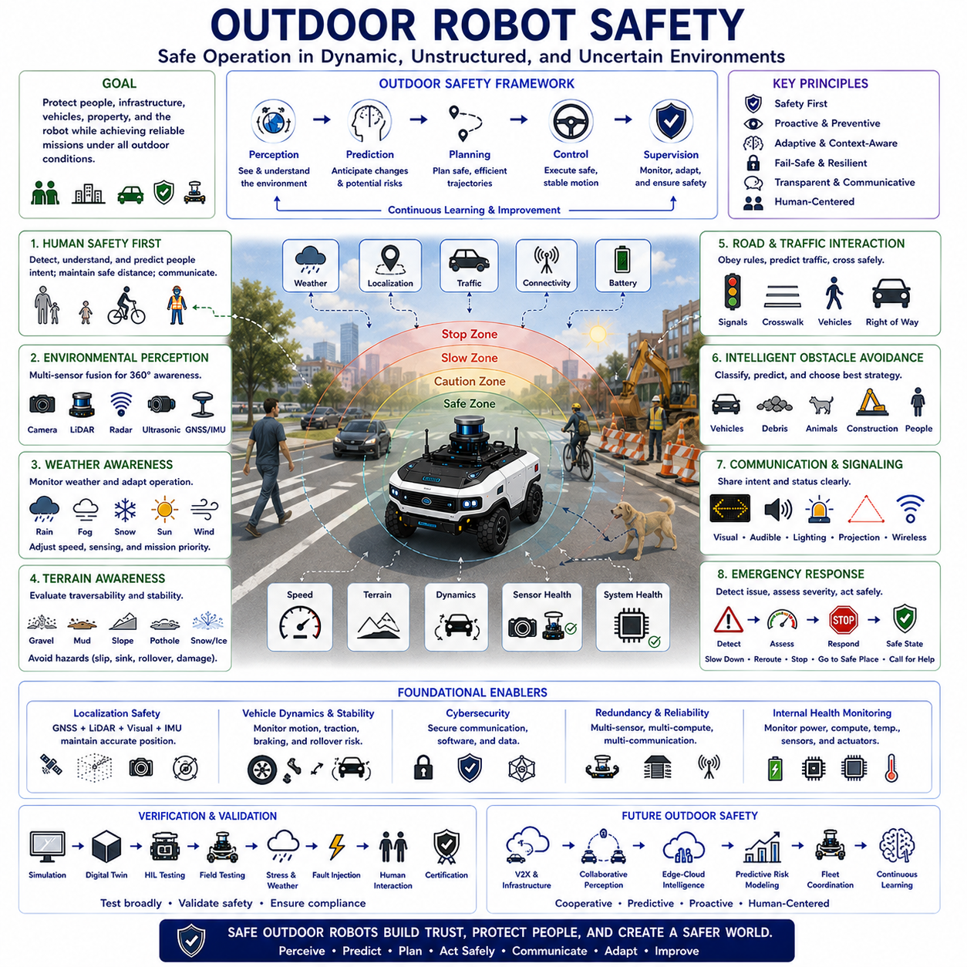
실외 로봇 안전(Outdoor Robot Safety)은 자율로봇 시스템이 복잡하고 지속적으로 변화하는 실외 환경에서 안전하게 임무를 수행할 수 있도록 하는 엔지니어링 원칙(Engineering Principle), 운용 전략(Operational Strategy), 환경 인식(Environmental Awareness), 보호 메커니즘(Protective Mechanism)을 포함하는 종합적인 개념이다. 비교적 구조화되고 예측 가능한 실내 환경과 달리 실외 환경은 다양한 지형(Terrain), 변화하는 기상(Weather), 통제되지 않는 인간 활동(Human Activity), 이동 차량(Moving Vehicle), 동물(Animal), 공사 구역(Construction Zone), 식생(Vegetation), 그리고 불확실한 센서 환경을 포함한다. 따라서 실외 안전은 단순한 장애물 회피(Obstacle Avoidance)를 넘어 환경의 불확실성을 지속적으로 평가하고, 운용 행동을 적응적으로 변경하며, 잠재적 위험을 예측하고, 자율 운용의 모든 단계에서 허용 가능한 위험 수준(Acceptable Risk Level)을 유지하는 능력을 요구한다. 즉, 안전은 고정된 기능이 아니라 변화하는 외부 환경에 따라 지속적으로 진화하는 적응형 능력(Adaptive Capability)이다.
실외 로봇 안전의 가장 중요한 목적은 다양한 환경 조건에서도 신뢰성 있는 임무 수행(Reliable Mission Execution)을 유지하면서 사람, 기반시설(Infrastructure), 차량, 재산(Property), 그리고 로봇 자체를 보호하는 것이다. 안전한 실외 운용을 위해서는 장애물이 어디에 존재하는지를 아는 것뿐 아니라 환경이 시간이 지나면서 어떻게 변화하는지를 이해해야 한다. 기상 조건, 지형, 교통 상황(Traffic), 가시성(Visibility), 통신 품질(Communication Quality), 위치 추정 정확도(Localization Accuracy), 인간 활동은 모두 운용 위험에 지속적으로 영향을 미친다. 따라서 현대의 실외 자율 시스템은 환경 인지(Environmental Perception), 예측 모델링(Predictive Modeling), 동적 계획(Dynamic Planning), 기능안전(Functional Safety)을 하나의 통합 아키텍처(Unified Architecture)로 결합하여 생산성과 위험 감소를 동시에 달성한다.
실외 환경은 통제된 실내 작업 공간보다 훨씬 높은 불확실성을 가진다. 도로(Road), 보도(Sidewalk), 건설 현장(Construction Site), 산업 시설(Industrial Facility), 농장(Farm), 항만(Port), 캠퍼스(Campus), 공공장소(Public Space)는 차량의 이동, 보행자의 출현, 임시 장애물의 생성, 기상 변화에 따라 지속적으로 변한다. 자율로봇은 과거에 생성된 지도가 현재도 동일하다고 가정해서는 안 된다. 대신 현재의 센서 관측 정보를 기존 지도와 지속적으로 비교하여 새로운 위험 요소(New Hazard), 제거된 구조물(Removed Structure), 변경된 지형(Altered Terrain), 예기치 않은 환경 변화(Unexpected Environmental Event)를 식별해야 한다. 이러한 지속적인 환경 적응(Continuous Environmental Adaptation)은 안전한 실외 자율주행의 가장 중요한 특징 가운데 하나이다.
인간의 안전(Human Safety)은 모든 실외 자율 임무에서 가장 높은 우선순위를 가진다. 실외 로봇은 보행자(Pedestrian), 자전거 이용자(Cyclist), 유지보수 작업자(Maintenance Worker), 배송 인력(Delivery Personnel), 어린이(Child), 노인(Elderly Individual), 다양한 이동 능력과 상황 인식을 가진 사람들과 동일한 공간을 공유한다. 안전한 로봇 행동은 사람을 지속적으로 탐지하고(Human Detection), 이동 의도를 추정하며(Intention Estimation), 이동 경로를 예측하고(Trajectory Prediction), 속도를 조절하며(Speed Adaptation), 보호 거리를 유지하고(Protective Separation), 미래의 움직임을 명확하게 전달해야 한다. 자율 시스템은 사람이 로봇에 맞추도록 요구하는 것이 아니라 스스로 인간의 활동에 자연스럽게 적응하여 공공의 신뢰(Public Trust)를 유지해야 한다.
환경 인지(Environmental Perception)는 실외 안전의 핵심 기반이다. 현대의 자율로봇은 카메라(Camera), 라이다(LiDAR), 레이더(Radar), 초음파 센서(Ultrasonic Sensor), 위성항법시스템(Global Navigation Satellite System, GNSS) 수신기, 관성측정장치(Inertial Measurement Unit, IMU), 휠 엔코더(Wheel Encoder), 환경 감지 센서(Environmental Monitoring Sensor)를 결합하여 정적 위험(Static Hazard)과 동적 위험(Dynamic Hazard)을 동시에 인식하는 종합적인 인지 시스템을 구축한다. 센서 융합(Sensor Fusion)은 기하학적 정보(Geometric Measurement), 의미 정보(Semantic Understanding), 움직임 추정(Motion Estimation), 환경 정보를 하나의 통합 세계 모델(Unified World Model)로 결합하여 신뢰성 있는 안전 의사결정을 지원한다. 어느 하나의 센서도 모든 환경에서 항상 완벽하지 않기 때문에 다중모달 인지(Multimodal Perception)는 강건성과 안전성을 크게 향상시킨다.
기상 조건(Weather Condition)은 센서 성능, 차량 동역학, 운용 의사결정에 직접적인 영향을 미치므로 실외 로봇 안전에 매우 중요한 요소이다. 비(Rain)는 카메라의 시야를 제한하고 LiDAR에서 반사를 증가시킬 수 있으며, 안개(Fog)와 눈(Snow)은 광학 센서의 탐지 거리를 감소시킨다. 먼지(Dust)는 레이저 측정을 방해하고, 강한 햇빛(Strong Sunlight)은 눈부심(Visual Glare)을 유발하며, 강풍(High Wind)은 차량 안정성에 영향을 준다. 안전한 실외 로봇은 현재의 기상 상태를 지속적으로 평가하여 속도, 센서의 신뢰도 비율(Sensor Weighting), 위치 추정 전략(Localization Strategy), 보호 거리, 임무 우선순위를 조정해야 한다. 심각한 기상 조건에서는 안전이 확보될 때까지 운용을 중단할 수도 있다.
지형 인식(Terrain Awareness)은 실외 안전의 또 다른 핵심 요소이다. 실내의 평평한 바닥과 달리 실외에는 자갈(Gravel), 진흙(Mud), 모래(Sand), 잔디(Grass), 경사면(Slope), 연석(Curb), 포트홀(Pothole), 느슨한 암석(Loose Rock), 고인 물(Standing Water), 눈, 얼음(Ice), 불규칙한 포장(Uneven Pavement), 불안정한 지면(Unstable Ground)이 존재한다. 자율 시스템은 지면 형상(Surface Geometry), 마찰 특성(Friction Characteristic), 경사각(Slope Angle), 침하 가능성(Sinkage Probability), 바퀴 접지력(Wheel Traction), 차량 안정성을 분석하여 통과 가능성(Traversability)을 지속적으로 평가한다. 이러한 지형 평가는 과도한 미끄러짐(Wheel Slip), 차량 고착(Immobility), 전복(Rollover), 구조적 손상이 발생하기 전에 위험 지역을 회피하도록 한다.
실외 로봇은 일반적으로 실내 로봇보다 높은 속도로 운행하기 때문에 차량 동역학(Vehicle Dynamics)이 더욱 중요하다. 안전한 운용을 위해서는 가속도(Acceleration), 제동 성능(Braking Performance), 조향 특성(Steering Behavior), 서스펜션 반응(Suspension Response), 바퀴 미끄러짐(Wheel Slip), 전복 위험(Rollover Risk), 무게 중심 이동(Center of Gravity Movement), 타이어와 노면의 상호작용(Tire-ground Interaction)을 지속적으로 감시해야 한다. 동적 안정성 제어(Dynamic Stability Control)는 속도, 적재 상태(Payload Distribution), 지형 특성, 환경 조건에 따라 차량 거동을 지속적으로 조정한다. 따라서 로봇은 단순히 계획된 경로를 따라가는 것이 아니라 실제 물리적 한계 내에서 항상 안전한 움직임만 수행한다.
위치 추정 안전(Localization Safety)은 위치 오차가 직접적인 위험 상황으로 이어질 수 있기 때문에 실외 자율주행에서 매우 중요한 역할을 한다. GNSS 신호는 도심 협곡(Urban Canyon), 터널(Tunnel), 울창한 식생(Dense Vegetation), 다중경로 반사(Multipath Reflection), 대기 교란(Atmospheric Disturbance), 의도적인 전파 방해(Intentional Interference) 등에 의해 성능이 저하될 수 있다. 따라서 안전한 실외 로봇은 위성 위치 측정과 함께 LiDAR 지도 작성(LiDAR Mapping), 비전 기반 위치 추정(Visual Localization), 관성항법(Inertial Navigation), 휠 오도메트리(Wheel Odometry), 랜드마크 인식(Landmark Recognition), 지도 정합(Map Matching)을 함께 활용하여 다양한 환경에서도 신뢰성 있는 위치 추정을 유지한다. 위치 추정의 신뢰도(Localization Confidence)는 운용 행동에 직접 반영되며, 불확실성이 증가할수록 로봇은 더욱 보수적인 행동을 수행한다.
도로 횡단(Road Crossing)과 이동 차량과의 상호작용은 실외 로봇에서 가장 어려운 안전 문제 가운데 하나이다. 자율 시스템은 교통 신호(Traffic Signal), 차선 표시(Road Marking), 횡단보도(Crosswalk), 차량 우선권(Vehicle Priority), 보행자의 움직임, 자전거 이용자의 행동, 지역 교통 규칙(Local Traffic Regulation)을 인식하고 차량의 미래 이동 경로를 예측해야 한다. 안전한 횡단은 충분한 시야 확보, 신뢰성 있는 환경 인지, 충분한 횡단 시간, 보수적인 위험 평가를 기반으로 수행되어야 한다. 또한 실외 로봇은 차량 운전자가 반드시 양보할 것이라고 가정해서는 안 되며 항상 독립적인 안전 여유를 유지해야 한다.
실외 환경에서의 장애물 회피(Obstacle Avoidance)는 단순한 충돌 방지를 넘어 의미 기반 이해(Semantic Understanding), 환경 상황(Contextual Information), 장기적인 임무 목표(Long-term Mission Objective)를 함께 고려한다. 임시 공사 차단 시설(Temporary Construction Barrier), 주차된 차량(Parked Vehicle), 쓰러진 나뭇가지(Fallen Branch), 동물, 도로 잔해(Road Debris), 침수 지역(Flooded Area), 긴급 구조 요원(Emergency Responder), 시설 유지보수 작업은 각각 다른 행동 전략을 요구한다. 지능형 장애물 분류(Intelligent Obstacle Classification)는 통과 가능한 지형(Passable Terrain), 이동 가능한 물체(Movable Object), 임시 위험 요소(Temporary Hazard), 영구 구조물(Permanent Infrastructure), 보호가 필요한 도로 이용자(Vulnerable Road User)를 구분하여 가장 적절한 회피 전략을 선택한다.
통신(Communication)은 실외 환경에서 매우 중요한 안전 요소이다. 일반 사람들은 자율로봇의 행동을 충분히 이해하지 못하는 경우가 많기 때문에 로봇은 이동 의도(Intended Motion), 현재 운용 상태(Operational Status), 비상 상황(Emergency Condition), 임시 운용 제한 사항(Temporary Operational Limitation)을 시각 표시기(Visual Indicator), 경고음(Audible Warning), 디스플레이(Display), 조명 시스템(Lighting System), 바닥 투영(Projection Technology), 무선 통신(Wireless Communication), 표준 신호(Standardized Signaling)를 통해 명확하게 전달해야 한다. 이러한 투명한 정보 전달은 주변 사람들의 상황 인식을 높이고 자율로봇에 대한 신뢰를 향상시킨다.
사이버보안(Cybersecurity)은 외부 통신망을 이용하는 실외 로봇에서 안전과 분리할 수 없는 요소가 되었다. 디지털 공격은 물리적인 위험 행동으로 이어질 수 있기 때문에 안전한 인증(Authentication), 암호화 통신(Encrypted Communication), 안전한 소프트웨어 업데이트(Secure Software Update), 침입 탐지(Intrusion Detection), 보안 부팅(Secure Boot), 무결성 검증(Integrity Verification), 접근 제어(Access Control), 네트워크 감시(Network Monitoring)가 모두 필수적이다. 실외 로봇은 손상된 통신 채널이 차량 제어에 직접 영향을 주지 않도록 설계되어야 하며, 안전 감독(Safety Supervision)은 필요에 따라 외부 통신과 독립적으로 유지되어야 한다.
비상 대응 행동(Emergency Response Behavior)은 정상적인 운용 가정을 벗어나는 상황에서 매우 중요한 역할을 한다. 센서 성능 저하(Sensor Degradation), 통신 장애(Communication Failure), 예상하지 못한 장애물, 악천후(Severe Weather), 기계 고장(Mechanical Fault), 배터리 이상(Battery Emergency), 소프트웨어 오류(Software Anomaly), 공공 안전 위험(Public Hazard)은 모두 적절한 보호 동작을 요구한다. 지능형 시스템은 모든 상황에 동일하게 대응하지 않고 고장의 심각도(Failure Severity)를 평가한 후 속도 감소, 제한 운용(Degraded Operation), 경로 변경(Rerouting), 제어된 정지, 안전 위치(Safe Location)로 이동, 원격 운용자 지원(Remote Operator Assistance), 임무 종료(Mission Termination) 가운데 가장 적절한 대응 방식을 선택한다. 이러한 유연한 비상 대응은 운용 중단을 최소화하면서도 안전 위험을 줄여준다.
중복성(Redundancy)은 핵심 안전 기능이 일부 구성 요소의 고장에도 계속 유지되도록 하여 실외 안전성을 크게 향상시킨다. 서로 다른 물리 원리를 사용하는 독립적인 센서들이 동일한 환경을 동시에 관찰하고, 중복 컴퓨팅 플랫폼(Redundant Computing Platform)이 안전 관련 의사결정을 상호 감시한다. 다중 통신 채널(Multiple Communication Channel)은 연결성을 유지하며, 중복 전원 시스템(Redundant Power System)은 비상 기능을 보장하고, 다양한 위치 추정 방법(Diversified Localization Method)은 일부 기능이 실패하더라도 내비게이션을 유지한다. 이러한 계층형 구조(Layered Architecture)는 단일 고장점(Single-point Failure)이 전체 시스템의 안전을 즉시 위협하는 것을 방지한다.
인공지능(AI)은 복잡한 환경 패턴을 이해하고, 위험 상황을 예측하며, 불확실성을 추정하고, 의미 정보를 해석하며, 보호 의사결정을 최적화함으로써 실외 안전을 더욱 향상시키고 있다. 심층신경망(Deep Neural Network)은 도로 이용자(Road User)를 분류하고, 보행자의 의도를 추정하며, 특이한 환경 조건을 인식하고, 센서 이상(Sensor Anomaly)을 탐지하며, 기반시설의 변화를 식별하고, 복잡한 교통 상황을 예측한다. 또한 파운데이션 모델(Foundation Model)은 다중모달 환경 이해(Multimodal Environmental Understanding), 과거 운용 경험(Historical Operational Experience), 상황 기반 추론(Contextual Reasoning)을 결합하여 더욱 종합적인 안전 인식을 제공한다. 그러나 학습 기반 AI의 출력은 항상 결정론적 기능안전 메커니즘(Deterministic Functional Safety Mechanism)의 감독을 받아 불확실성이 허용 범위를 초과할 경우에도 예측 가능한 안전 행동을 보장한다.
실외 로봇 안전의 검증(Verification)과 확인(Validation)은 실내 시스템보다 훨씬 폭넓은 시험을 요구한다. 시뮬레이션(Simulation), 디지털 트윈(Digital Twin), 폐쇄 시험장 실험(Closed-course Experiment), 하드웨어-인-더-루프(Hardware-in-the-Loop, HIL), 환경 스트레스 시험(Environmental Stress Testing), 기상 노출 시험(Weather Exposure), 다양한 지형 평가(Terrain Diversity Assessment), 장시간 내구 시험(Long-duration Endurance Trial), 사이버보안 평가(Cybersecurity Evaluation), 결함 주입(Fault Injection), 인간 상호작용 시험(Human Interaction Study), 실제 환경 시험(Real-world Operational Testing)은 모두 대표적인 실외 운용 환경에서의 안전성을 입증한다. 이러한 확인 과정은 단순히 임무 성공 여부를 평가하는 것이 아니라 센서 성능 저하, 통신 장애, 악천후, 예상하지 못한 장애물 등 다양한 실제 상황에서도 안전한 운용이 가능한지를 입증하는 데 목적이 있다.
미래의 실외 로봇 안전은 연결된 인프라(Connected Infrastructure), 차량-사물 간 통신(Vehicle-to-Everything, V2X), 협력 인지(Collaborative Perception), 엣지-클라우드 지능(Edge-Cloud Intelligence), 예측 환경 모델링(Predictive Environmental Modeling), 자율 플릿 협조(Autonomous Fleet Coordination), 디지털 트윈(Digital Twin), 지속적으로 학습하는 안전 아키텍처(Continuously Learning Safety Architecture)를 통합하는 지능형 협력 생태계(Intelligent Cooperative Ecosystem)로 발전할 것이다. 미래의 자율 시스템은 현재 관측되는 위험만 회피하는 것이 아니라 환경 정보 공유, 집단 운용 경험(Collective Operational Experience), 행동 예측(Behavioral Prediction), 다수의 지능형 시스템 간 분산 의사결정(Distributed Decision-making)을 통해 미래의 위험까지 미리 예측하게 될 것이다. 물리적 인공지능(Physical AI)이 운송(Transportation), 물류(Logistics), 농업(Agriculture), 건설(Construction), 공공 서비스(Public Service), 산업 자동화(Industrial Operation)에 더욱 널리 적용됨에 따라 실외 로봇 안전은 단순한 사후 대응형 보호를 넘어 선제적(Proactive), 예측형(Predictive), 협력형(Cooperative) 안전 프레임워크로 지속적으로 발전하여 운영 성능과 인간의 안전을 동시에 극대화하게 될 것이다.

